

METHODOLOGIE CALCUL DE L’ARTIFICIALISATION ISSUE DE L’OCS GE
Occupation du Sol à Grande Echelle
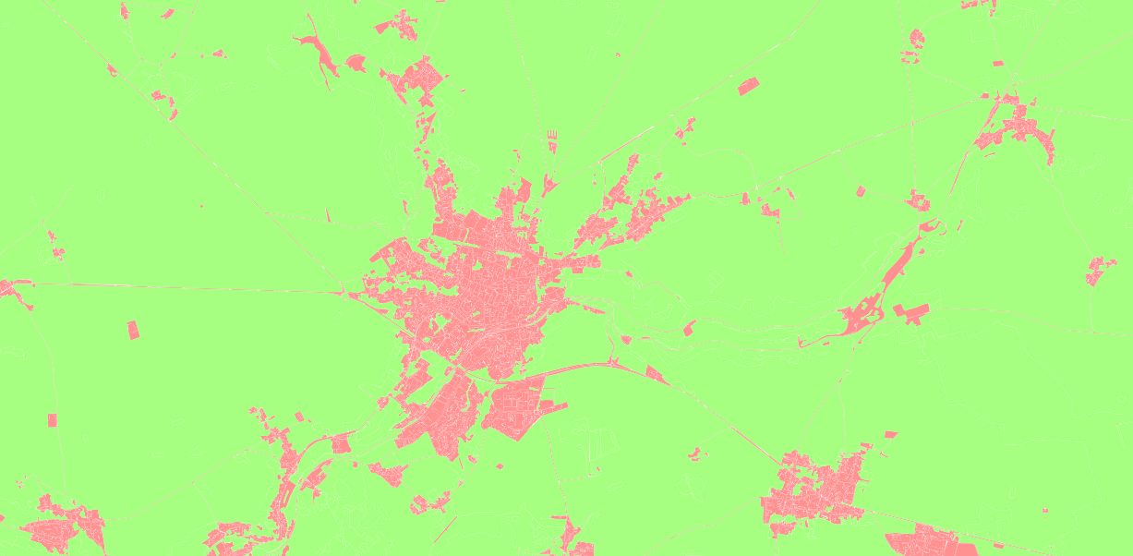

Ce document contient une description globale de la méthodologie utilisée dans le cadre du calcul des couches Artificialisation issue de l’OCcupation du Sol à Grande Echelle Nouvelle Génération (OCS GE NG). L’objectif étant de produire une couche d’objets surfaciques permettant le suivi de l’artificialisation des sols comme décrite dans le décret relatif à l'évaluation et au suivi de l'artificialisation des sols du 27 novembre 2023 en utilisant les couches OCS GE NG disponibles

Application de la Matrice de croisement couverture/usage
Application des seuils de référence
Forçage du statut des surfaces adjacentes au bâti
Résultat
Etapes de la méthodologie de calcul de l’artificialisation

SOMMAIRE

SOMMAIRE 4
1. PREMIERE ESTIMATION DE L’ARTIFICIALISATION 5
2. APPLICATION DES SEUILS DE REFERENCE 7
3. LE CAS DES OBJETS ARTIFICIALISES ADJACENTS AU BATI 8
4. RESULTATS 9
5. POUR ALLER PLUS LOIN 10

1. PREMIERE DETERMINATION DE L’ARTIFICIALISATION
La première étape consiste à décrire, pour chaque objet de l’OCS GE NG, son état initial d’artificialisation en se basant uniquement sur sa couverture et son usage (sans critère de seuil). Pour cela un croisement des valeurs couverture et usage de chaque polygone est fait puis un statut d’artificialisation « brute » lui est attribué selon la matrice ci-dessous (disponible en tant que documentation à part entière ici ) .
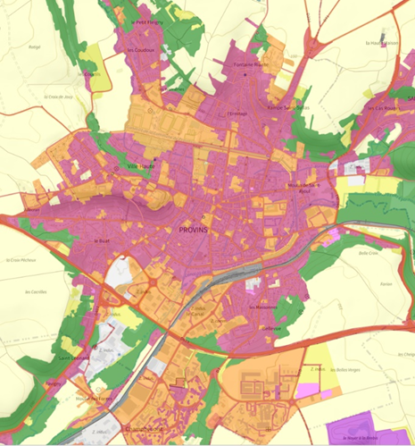
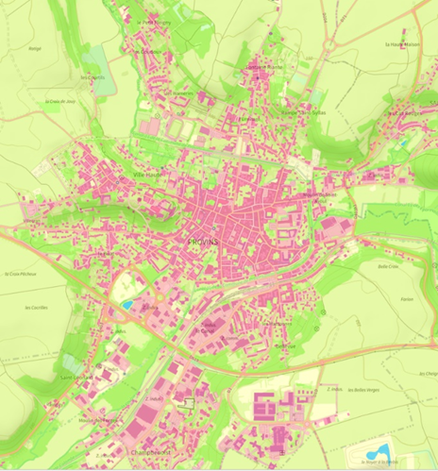
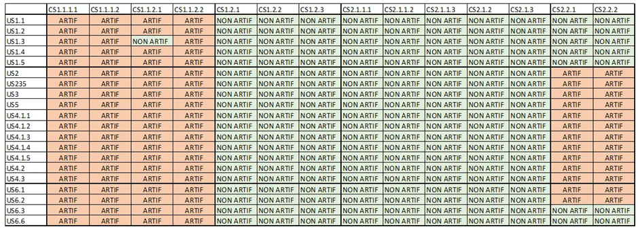Matrice de croisement couverture/usage
Couches OCS GE sur la commune de Provins (77) du millésime 2021 à gauche les couvertures et à droite les usages (échelle 1 :25000)
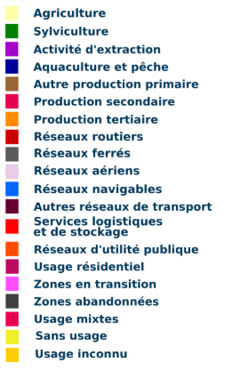
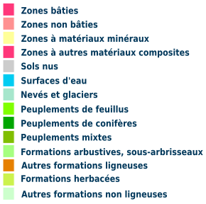
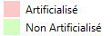
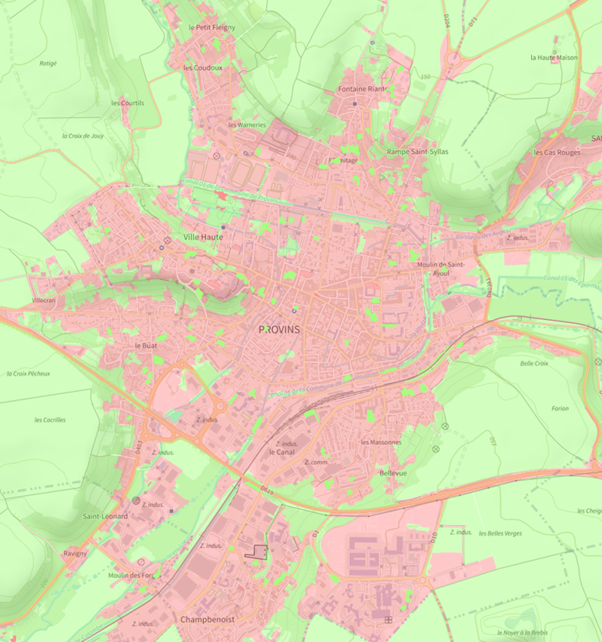
Artificialisation “brute” calculée à partir du tableau de croisement couverture/usage sur la commune de Provins (77) en 2021 (échelle 1 :25000)

2. APPLICATION DES SEUILS DE REFERENCE
Selon le décret relatif à l'évaluation et au suivi de l'artificialisation des sols du 27 novembre 2023, les objets de la couche artificialisation doivent respecter des seuils de référence (50m² pour le bâti et 2500 m² pour les autres catégories de surfaces). Par exemple, les surfaces de statut d’artificialisation “brute”, car de couverture herbacées (CS2.2.1) et d’usage tertiaire (US3) de moins 2500 m² et enclavées au sein de surfaces non artificialisées, voient leur statut d’artificialisation inversé afin de n’avoir que des surfaces continue non-artificialisées supérieures aux seuils de référence.
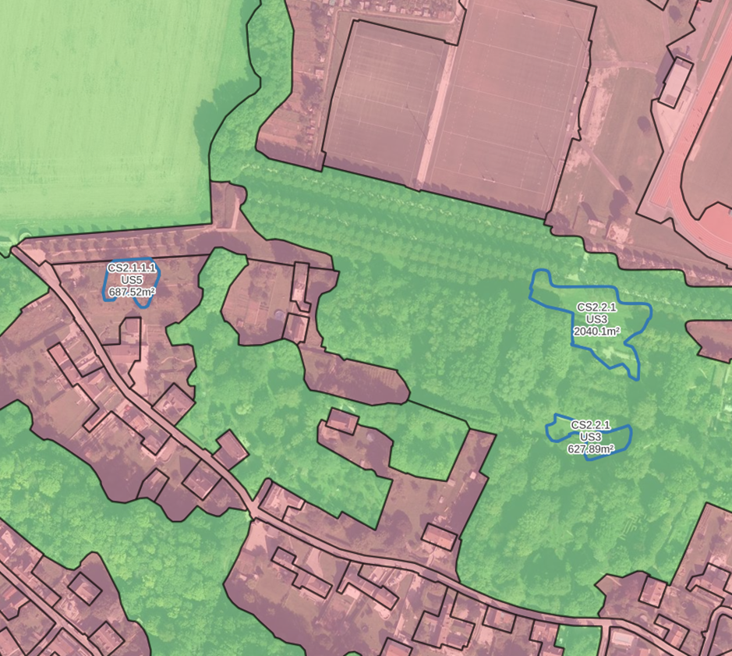En rouge entouré de bleu : De prime abord considérées comme non artificialisées, ces surfaces (impactées par les seuils de référence) voient leur statut d’artificialisation inversé.
En vert entouré de bleu : De prime abord considérées comme artificialisées, ces surfaces (impactées par les seuils de référence) voient leur statut d’artificialisation inversé.

3. LE CAS DES OBJETS ARTIFICIALISES ADJACENTS AU BATI
Dans un souci de cohérence, les objets surfaciques ayant une couverture de type formations herbacées (CS2.1.1) ou autres formations non ligneuses (CS2.2.2) et un usage US2,3,5 (usages majoritaires dans les zones construites) ou US4 (réseaux de transports) dont la surface est inférieure à 2500 m² sont forcés en statut artificialisé s’ils ont adjacents au bâti même s’ils sont en dessous du seuil de référence de 2500 m².
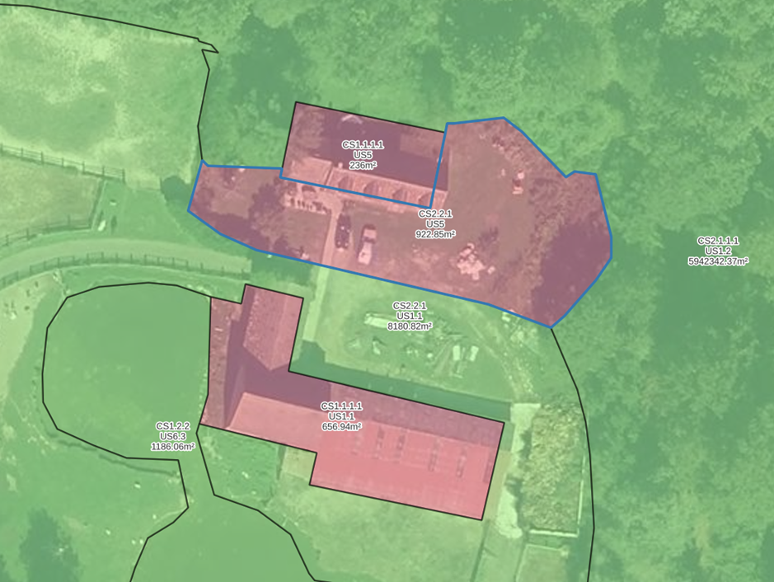En rouge entouré de bleu : De prime abord inversée en non-artificialisée (en-dessous des seuils de références) surface est forcée en artificialisée car de couverture CS2.2.1 et d’usage US5 et adjacente au bâti.

4. RESULTATS
Le résultat de cette production est une couche d’objets surfaciques similaires à ceux de la couche OCS GE NG de millésime correspondant. Chaque objet possède 3 attributs supplémentaires :
- Aire
- Artif
- Crit_seuil

Ces attributs décrivent, pour chaque objet, le résultat et la manière dont le statut d’artificialisation a été calculé
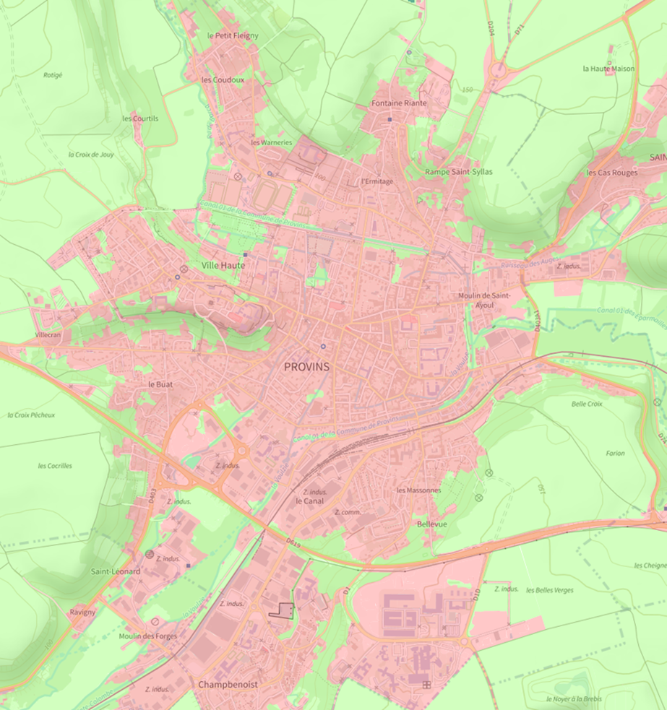
Artificialisation finale sur Provins (77) en 2021

5. POUR ALLER PLUS LOIN
Pour des approfondissements sur la production et l’utilisation de ces couches artificialisation, vous pouvez consulter les pages ci-dessous :
- Portail de l’artificialisation des sols : une description détaillée de la méthode de calcul utilisée ainsi que la possibilité d’accéder au script qui a permis la production des couches.
- Décret relatif à l'évaluation et au suivi de l'artificialisation des sols du 27 novembre 2023 : la description réglementaire complète de l’artificialisation.

Pour des informations complémentaires sur les couches d’artificialisation et accéder aux téléchargements par départements, rendez-vous sur le site géoservices de l’IGN en cliquant sur l’imagette ci-dessous



